МБОУ «САСОВСКАЯ СРЕДНЯЯ ОБЩЕОБРАЗОВАТЕЛЬНАЯ ШКОЛА № 3»

Исследовательская работа:
«Мороженое - полезно или вредно?»

Выполнила: Ромашкина Злата,
3 класс «А», 10 лет.
Руководитель:
Белова Ольга Васильевна

2024 год

ОГЛАВЛЕНИЕ
Введение ……………………………………………………………………………………….стр. 3
Основная часть:
Глава 1. Что такое мороженое?....................................................................................... стр. 4
Глава 2. История мороженого……………………………………………………………. стр. 4
Глава 3. Виды мороженого по составу сырья, по способу приготовления, упаковка мороженого…………………………………………………………………………………….стр. 4
Глава 4. Мифы о мороженом…………………………………………………………………стр. 5
Глава 5. Анкетирование и анализ результатов……………………………………………..стр. 6
Глава 6. Исследование мороженого………………………………………………………….стр. 6
Глава 7. Домашнее мороженое……………………………………………………………….стр. 6
Глава 8. Польза или вред?..........................................................................................................стр. 7
Заключение ……………………………………………………………………………………стр.8
Литература …………………………………………………………………………………….стр.9
Приложение…………………………………………………………………………………. .стр.10

Введение
Ножка деревянная,
Рубашка шоколадная,
На солнышке я таю,
Во рту я исчезаю.
О нём говорят очень много, особенно летом. Его любят и взрослые и дети, причём, достоверно не известно, кто больше. Когда взрослые едят мороженое, они на несколько минут снова превращаются в детей. Поэтому мороженое любят все. Правда, некоторые стараются ограничивать себя в любимом лакомстве, якобы от мороженого больше вреда, чем пользы. Но так ли это? Я попробовала в этом разобраться.
Цель моей работы: выяснить влияние мороженого на здоровье человека.
Задачи:
- Узнать, где и когда появилось мороженое.
- Узнать, из чего готовят холодный десерт.
- Выявить отношение к мороженому взрослых и детей.
- Выяснить, в чем польза и вред этого продукта.
- Научиться правильно употреблять этот продукт.
Объект исследования: мороженое.
Гипотеза: мороженое вредно для здоровья человека. Если мороженое произведено из натуральных продуктов и правильно хранилось, то оно положительно влияет на организм человека.
Методы исследования:
- анализ различной литературы по этой теме;
- наблюдение;
- анкетирование;
- прогнозирование;
- опыты;
- анализ результатов.
Источники информации:
- Подбор литературы по теме в библиотеке.
- Анализ материалов по теме в сети Интернет.
- Социальный опрос учащихся МБОУ Сасовская СОШ № 3
Практическая значимость: материалы этой работы могут быть использованы учащимися, родителями, учителями.
Глава I. Что такое мороженое
Мороженое - это сладкое лакомство, представляющее собой замороженный крем. В качестве сырья для изготовления мороженого применяются: молоко коровье цельное и обезжиренное – натуральное, сгущенное и сухое; сливки натуральные, сгущенные и сухие; масло сливочное; яйца; сахар, патока, фрукты, ягоды, натуральные фруктово-ягодные соки, пюре и сиропы; кофе и какао-продукты; различные вкусовые и ароматические вещества и стабилизаторы.
Глава 2. История мороженого
ИСТОРИЯ мороженого началась давно: уже 3 тысячи лет назад в домах богатых китайцев подавали в качестве изысканного десерта сладкий сок свежих фруктов, смешанный со снегом или льдом. Потом мороженое покорило Европу. В Италии оно быстро стало излюбленным кушаньем в знатных домах. Впоследствии мороженое научились готовить круглый год, в него стали добавлять молоко, сливки, сахар, ароматические вещества и даже цветы.
Настоящее сливочное мороженое изобрели при Наполеоне III. Знаменитый пломбир тоже из Франции - он получил своё название по своему “месту рождения”– городу Плобьер-Ле-Бем. Немцам принадлежит идея создания шоколадного мороженого.
А в Древней Руси в жару ели наструганное замороженное молоко или сливки. Ледяные брикеты подавали к блинам. Зимой крестьяне смешивали творог, сметану, изюм и сахар. Все это выставляли на крыльцо для замерзания, а потом угощались на Масленицу.
Глава 3. Виды мороженого.
По составу мороженое бывает: СЛИВОЧНОЕ – должно содержать не менее 10% молочного жира и 16 % сахара, МОЛОЧНОЕ – в нём должно быть 3,5 – 4 % жира и до 20 % сахара. ПЛОДОВО-ЯГОДНОЕ - не содержит молочных смесей, вырабатывается только из натуральных соков, фруктовых пюре 20-30 % и сахара 25-30 %, ПЛОМБИРЫ – мороженое повышенной жирности, содержит не менее 15 % молочного жира, ШОКОЛАДНОЕ - мороженое должно содержать не менее 6 % шоколада или 2,5 % порошка какао, ОРЕХОВОЕ – 6-10 % орехов.
По способу приготовления мороженое делится на:
ЗАКАЛЁННОЕ - отличается твёрдостью и расфасовывается обычно мелкими порциями. Замораживают его и хранят обязательно при температуре -18 градусов по Цельсию. МЯГКОЕ – нежное, кремообразное по консистенции. Такое мороженое подают обычно в кафе и ресторанах, температура его -5-7 градусов по Цельсию. СУХОЕ – полуфабрикат, который очень удобно использовать для приготовления мороженого в домашних условиях.
Существует множество вариантов упаковки закаленного мороженого — вафельные, бумажные и пластиковые стаканчики, эскимо (мороженое на палочке), вафельные рожки, рулеты, брикеты, торты и т. п.
Какое б мороженое ни было, оно должно отвечать следующим требованиям:
- структура мороженого должна быть однородной, без ощутимых кусочков жира и кристаллов льда;
- структура глазури должна быть однородной, без частичек сахара и какао-продуктов;
- глазурь не должна крошиться и обсыпаться при вскрытии упаковки;
- цвет мороженого и глазури должен быть равномерным по всей массе;
- порции мороженого не должны иметь значительные механические повреждения и трещины.
Глава 4. МИФЫ О МОРОЖЕНОМ
МИФ 1. От него болит горло!
Напротив, если облизывать мороженое не торопясь, получится своеобразная закалка. И со временем слизистая оболочка горла станет неуязвимой для болезнетворных микробов. Многие отоларингологи советуют приучать горло к контрасту температур. Главное не откусывать мороженое большими кусками.
МИФ 2. В мороженом нет никаких витаминов!
Всем известно, что мороженое делают из молока. И в нём вы найдёте все полезные вещества, которые есть в “исходном сырье”. Это витамины группы В (борются с плохим настроением, улучшают сон, кожу и волосы), витамин А (нужен для хорошего зрения), витамин D (помогает усваивать кальций), витамин Е (защищает от ранних морщин и сердечно-сосудистых заболеваний). А ещё стаканчик мороженого снабдит организм кальцием, железом, магнием и фосфором.
МИФ 3. Мороженое должно быть сладким!
Необязательно. Кулинары уже давно сломали этот стереотип. При желании в ресторанах можно найти мороженое со вкусом жареной картошки, лука и даже одуванчиков.
МИФ 4. От мороженого толстеют!
Это как посмотреть! Вообще толстеют не только от еды, сколько от объёма съеденного - всё дело в количестве. Мороженое действительно содержит довольно много сахара и жира. Но по сравнению, скажем, с тортом, и того и другого в мороженом намного меньше. Кстати, любителям газировки стоит помнить, что небольшая баночка (0,33л)по калорийности ничуть не уступает стаканчику сливочного мороженого. Но водой, как известно, сыт не будешь, тогда как мороженым – запросто. Можно есть фруктово - ягодное или молочное мороженое, чтобы не поправиться, оно содержит немного калорий. Для ещё большей пользы следует выбирать мороженое без шоколада, с натуральными замороженными фруктами, орехами или воздушным рисом.
Науке стало ясно, почему все любят мороженое: оно великолепно снимает стресс, успокаивает нервную систему, поднимает настроение, помогает справиться с бессонницей.
Глава 5. Результаты анкетирования
Социальный опрос учащихся МБОУ Сасовская СОШ № 3 позволил мне сделать сравнительный анализ по следующим категориям: (Приложение 1)
Глава 6. Исследование мороженого.
Результаты анкетирования показали, что большинство предпочитает шоколадное, поэтому я решила провести эксперимент и приобрела мороженое трёх разных фирм. Я изучила состав, внешний вид, однородность, вкусовые качества, вес и действие тепла, а также сравнила цену. (Приложение 2)
Глава 7. Домашнее мороженое.
Узнав много интересного о мороженом, мне захотелось попробовать сделать его дома. А заодно увидеть весь процесс изготовления этого десерта. В этом мне помогла мама. Мы нашли рецепт классического мороженого.
Для приготовления мороженого дома необходим следующий инвентарь: миксер; мороженица (можно обойтись и без нее, важно только во время замораживания в морозилке каждый час осторожно перемешивать всю массу); металлические или стеклянные емкости для взбивания; пластмассовый контейнер для хранения мороженого.
Во время приготовления мороженого необходимо соблюдать следующие правила:
- все продукты должны быть свежими;
- сливки должны быть не менее 30% жирности и обязательно охлажденными;
- приготовленную массу необходимо сразу ставить в морозилку.
Вот рецепт, которым я воспользовались: (Приложение 3). Себестоимость домашнего мороженого (Приложение 4).
Мороженое получилось очень вкусное. Лучше чем магазинное. Я ела его с большим удовольствием. Угостила родителей. Это было наше первое домашнее мороженое и надеюсь, не последнее.
8. Польза или вред?
Польза мороженого: мороженое - это молочный продукт. Пользу молока для организма человека знают все и давно. В мороженом содержится около ста ценных для организма веществ (молочный белок, аминокислоты, витамины (А, В, D,Е), минеральные вещества (кальций, калий, магний, фосфор, железо). Оно очень легко усваивается - легче сыра и сливочного масла. Легкоусвояемые углеводы мороженого - отличная пища для мозга, а без них ни о какой успешной учебе и речи быть не может. Так что мороженое - лучший друг студента и школьника.
Состав мороженого положительно влияет на выработку в организме серотонина - гормона счастья. Он улучшает память, поднимает настроение и помогает нам справиться со стрессами.
Кроме того, мороженое можно использоваться как быстрое и эффективное кровоостанавливающее средство при носовых кровотечениях, частых в летнюю жару. Достаточно проглотить несколько очень холодных кусочков мороженого, и кровь вскоре остановится.
Врачи советуют есть мороженое детям при разных воспалительных процессах полости рта.. Иногда его применяют и как закаливающее средство для детей, часто болеющих ангиной и тонзиллитом.
Некоторые виды мороженого содержат кисломолочные добавки: йогурты, творог, кефир.
Вред мороженого:
Мороженое – высококалорийный продукт, поэтому оно не рекомендуется детям с ожирением, сахарным диабетом. Им можно есть только специальные виды мороженого.
Холодный десерт может привести к обострению ЛОР – заболеваний.
Здоровому человеку можно есть мороженое два-три раза в неделю. А вот людям, которые болеют кариесом, атеросклерозом, ишемической болезнью сердца, это лакомство на пользу не идёт.
Следует внимательно читать этикетку, отражающую состав продукта. Если у вас непереносимость коровьего молока, вам можно есть фруктовый лед.
Покупайте только качественное мороженое и не злоупотребляйте количеством!
Заключение
Из всего вышеизложенного можно сделать вывод, что мороженое не только не вредно, но и полезно. Но нельзя им злоупотреблять. Тем, кто следит за фигурой нужно выбирать низкокалорийные сорта мороженого, или фруктовый лёд.
Существует специальный вид диетического мороженого на основе соевого молока, в котором содержится минимум жиров и сахарозаменитель.
Мороженое так же рекомендуют людям с заболеваниями желудка и кишечника. Его часто включают в меню больных, перенесших операции на полости живота.
Не так давно появился ещё один полезный вид мороженого – это мороженое на йогуртовой основе. Оно на сегодняшний день считается одним из лучших поставщиков в организм человека живых йогуртовых бифидо-бактерий.
Так что ешьте мороженое на здоровье!

Список использованной литературы:
- Толковый словарь Ожегова
- http://morshin.net/morozhenoe-polza-i-vred.html
- http://www.1zoom.ru/Еда/обои/350120/z1898.8/
- http://www.wallpino.com/desserts/ice-cream-49631.html
- http://russian.china.org.cn/exclusive/txt/2011-07/15/content_22997582.htm
- http://edaeda.ru/recipe/klassicheskij-recept-morozhenogo-plombir
- Сладкова Ю. Все о мороженом. Издательство: Вече.2002 г.
- Богданов И. Лекарство от скуки, или История мороженого. Издательство: Новое литературное обозрение, 2007 г.
- Бернаскони Е.Б., Кладий А.Г. О мороженом всё и даже больше. (Быль о мороженом). Издательство: ЦНТБ пищевой промышленности, 2006 г.

Приложения
Приложение 1. Анкета:
Анкета (выберите по 1 варианту)
класс _______
- Какое мороженое Вы предпочитаете?
- молочное;
- сливочное;
- пломбир;
- плодово-ягодное;
- шоколадное;
- крем-брюле;
- ароматическое (фруктовый лед).
- В какой расфасовке Вы предпочитаете мороженое?
- вафельный стаканчик;
- пластиковый стаканчик;
- рожок;
- эскимо;
- брикет из вафли;
- торт, рулет;
- Где Вы чаще всего едите мороженое?
- дома;
- на улице;
- в кафе;
- в гостях.
- Как Вы думаете, мороженое полезно?
- полезно;
- вредно;
- Ваш вариант. __________________
Спасибо за ответы!

Результаты анкетирования:

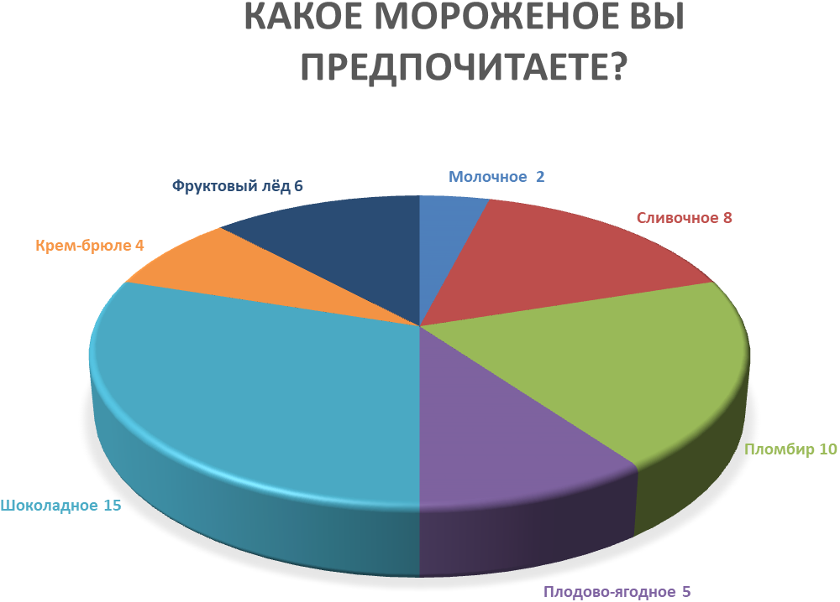

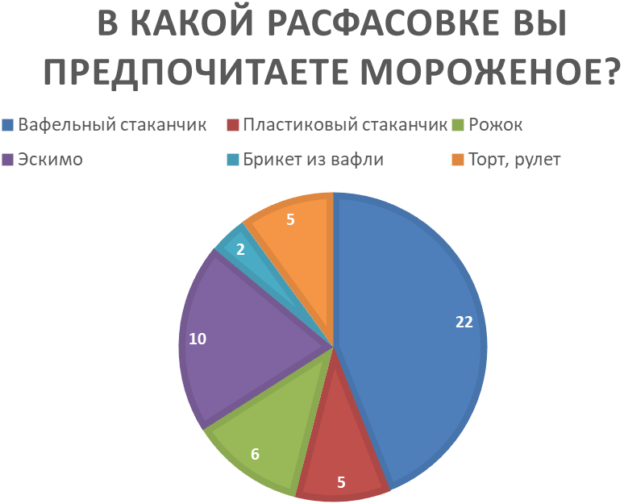

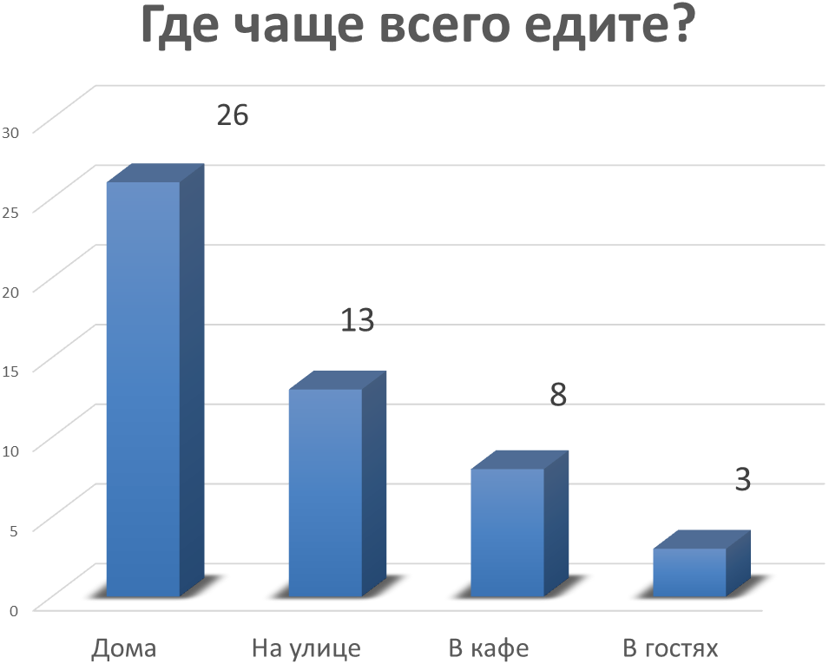

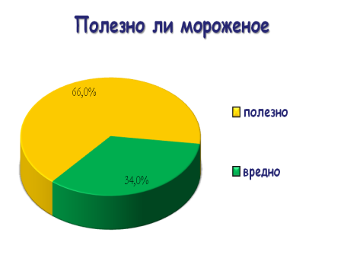

Приложение 2. Исследование мороженого:
параметры исследования | мороженое 1 | мороженое 2 | мороженое 3
Производитель | г. Красноярск ООО «Славица» «Снежинка» | г. Новосибирск ООО «Гуливер» «Виват» | г. Омск ООО «Сиб.холод» «Сибирское»
Вес | 50 гр. | 70 гр. | 80 гр.
Состав | Молоко коровье, сливки из кор.молока, молоко сгущ.с сахаром, масло коровье, сахар-песок, какао-порошок, вода, молоко сухое цельное. | Вода, сахар, сух.цельное молоко, какао-порошок, заменитель молочного жира, сухое обезжирен. молоко, стабилизаторы. | Молоко коровье, вода, сахар, масло кокосовое, какао, молоко цельное сгущенное с сахаром, молоко сухое обезжиренное стабилизаторы-эмульгаторы.
Срок хранения | При t (-18) 6 мес. | При t (-20) 10,5 мес. | При t (-18) 6 мес.
Внешний вид | Вафельный стаканчик ровный, без крошки, мороженое шоколадного цвета, в защитной пленке. | Мороженое в вафельном стаканчике, сверху немного раскрошенное, мятое. В защитной упаковке. | Мороженое в вафельном стаканчике, шоколадное, в защитной, прозрачной пленке. Стакан снизу неравномерный, тонкий, крошится.
Однородность | Однородное, без видимых вкраплений. | Однородное | Однородное, ровное
Действие тепла (через какое время тает) | Через 60 мин растаяло по краям стакана, серединка плотная | Через 60 мин. Растаяло наполовину, стакан размяк, ввалился внутрь, напоминает кашу | Через 60 растаяло равномерно, аккуратно сверху, внизу стаканчик размяк, мороженое начинает вытекать
Вкус | Чувствуется настоящее какао, мороженое в меру сладкое, приятное на вкус | Мороженое вкусное, не смотря на внешний вид стакана, ароматное, присутствует вкус ванилина. | Мороженое сладкое, но всё равно вкусное. С выраженным шоколадным вкусом.
Цена | 25 руб. | 15 руб. | 18 руб.
Где приобретено | Магазин «Ева» р-н Белбама | Магазин «Любимый»  р-н ГОК | Магазин «Старт»  СМП- 670
Победитель | +

Приложение 3. Рецепт мороженого:
2 яйца
250 мл сливок
5 ст.л. сахарной пудры
2 ст.л. какао
Приготовление:
- Желтки отделить от белков.
- Из желтков и сахарной пудры (3 ст.л.) сделать гоголь-моголь.
- Белки взбить до крепкой пены.
- Сливки с сахарной пудрой (2 ст.л.) взбить до загустения.
- Осторожно смешать взбитые белки и гоголь-моголь, добавить половину взбитых сливок. Переложить часть готовой массы в емкость для заморозки.
- К оставшейся массе добавить какао и переложить в другую емкость.
- Поставить в морозильную камеру на 2 часа.
- Ложкой набрать мороженое и положить в креманку.
- Украсить взбитыми сливками, измельченными орехами и тертым шоколадом.

Для приготовления мороженого дома необходим следующий инвентарь: миксер; мороженица (можно обойтись и без нее, важно только во время замораживания в морозилке каждый час осторожно перемешивать всю массу); металлические или стеклянные емкости для взбивания; пластмассовый контейнер для хранения мороженого.
Во время приготовления мороженого необходимо соблюдать следующие правила:
- все продукты должны быть свежими;
- сливки должны быть не менее 30% жирности и обязательно охлажденными;
- приготовленную массу необходимо сразу ставить в морозилку.

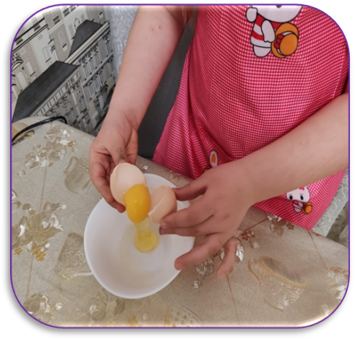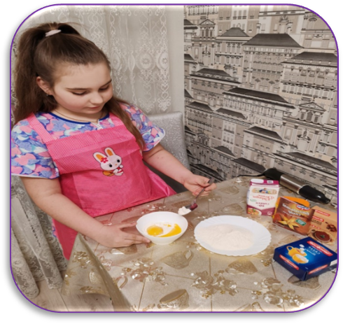

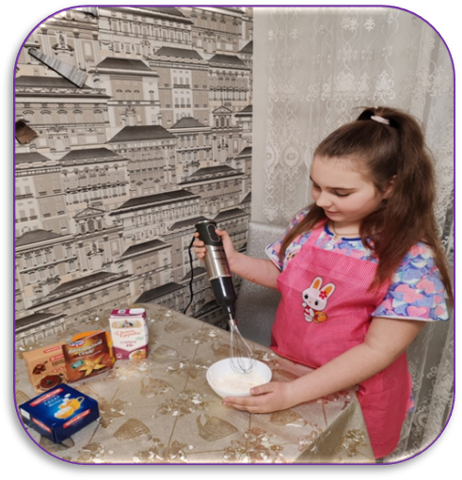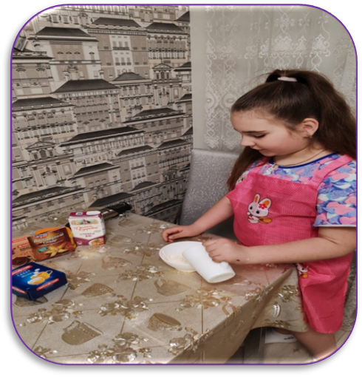

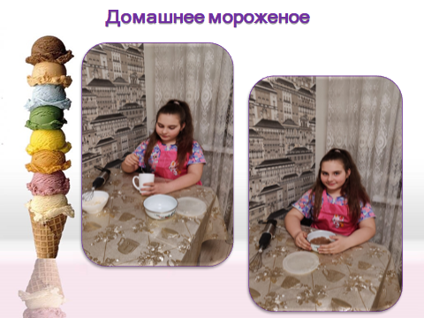

Приложение 4.
Себестоимость домашнего мороженого:

№ | наименование продукта | израсхо-  довано | стоимость продукта | фактическая цена
1. | сливки | 0,250 г | 199руб./500мл | 99,5 руб.
2. | сахар | 0,125 г | 62руб./1кг | 7,75 руб.
3. | какао | 0,20 г | 105руб./200гр | 21 руб.
4. | яйцо | 2 шт. | 100руб./1дес | 20 руб.
5. | ванилин | 15 гр | 5,99руб./1пачка | 5,99руб.
Итого: 154 руб. 24 коп
Объем готового продукта 500 мл. Переведём объём мороженого в стаканчики.
Количество стаканчиков : 500 мл : 100гр. = 5 шт.
Цена 1 стаканчика: 154 руб. 24 к. : 5 шт. = 30 руб. 84 к.
Домашнее мороженое выходит дешевле!

А самое главное – в нём нет консервантов!

